Anexo IV – PORTARIA Nº 069/00–

DOCUMENTO DE ARRECADAÇÃO DAR AUT – MOD 1

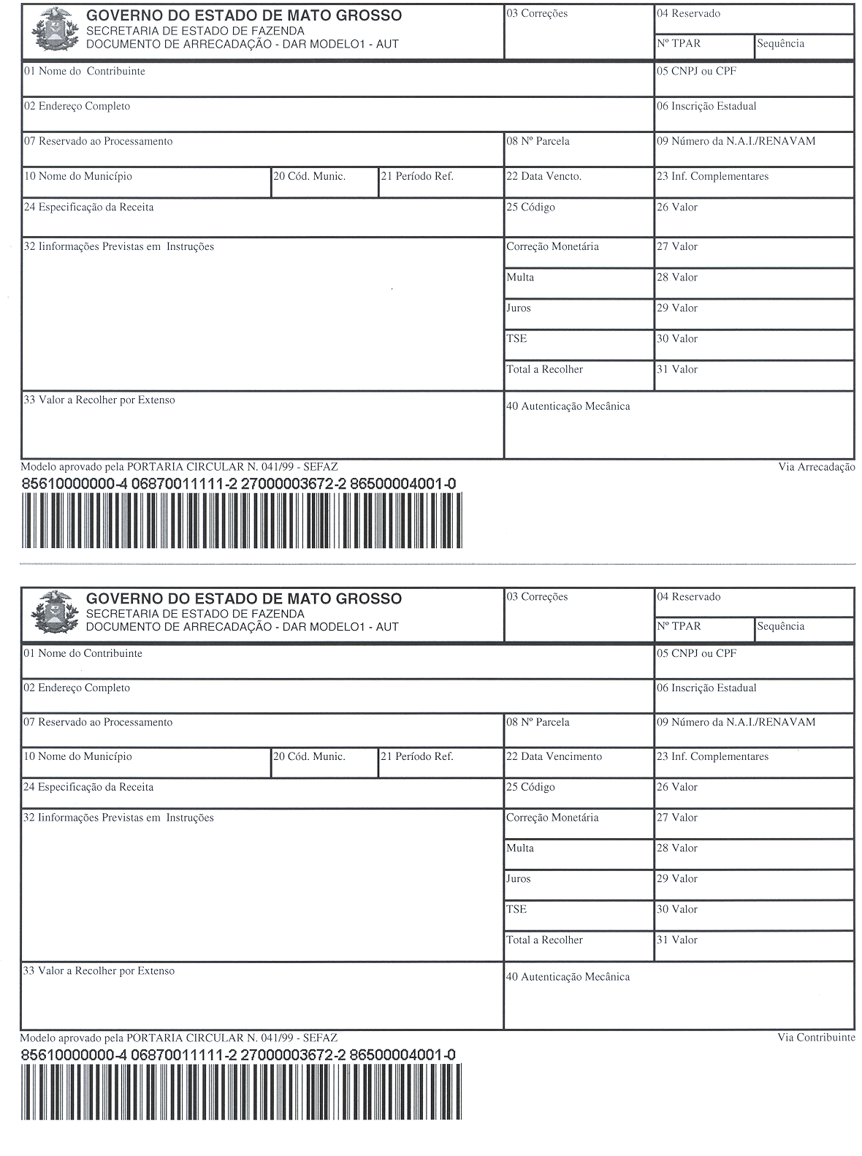
MODELO APROVADO PELA PORTARIA Nº 069/00-SEFAZ

